**INDIA, DUBAI Y GRECIA CON**

**CRUCERO POR EL EGEO**

**SA219 SALIDAS: ECUADOR 17 DIAS**

**(Quito, Guayaquil)**

**SALIDAS LUNES**

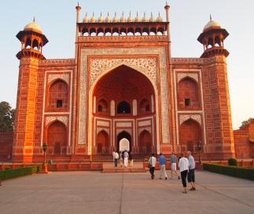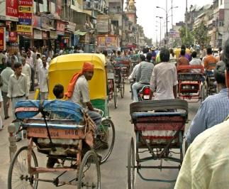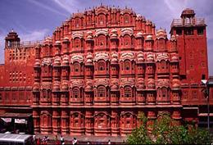

**PRECIO POR PERSONA EN HABITACIÓN DOBLE: 4,850 USD**

**Visitando**:

Dubái – Desert Safari - Delhi–Jaipur – Fatehpur - Sikri y Agra - Dubái - Desert Safari - Atenas, Pireo, Mykonos, Kusadasi, Patmos, Santorini, Heraclion–

**ITINERARIO**

**DIA 1° LUN ECUADOR – NUEVA DELHI**

Salida de **ECUADOR** para tomar el vuelo con destino a NUEVA **DELHI. Cena y noche a bordo**.

**DIA 2° MAR DELHI**

Llegada a **NUEVA** **DELHI**. Tradicional recibimiento por parte de nuestro corresponsal y traslado al hotel. **Alojamiento**.

**DIA 3° MIE DELHI – JAIPUR**

**Desayuno.** Por carretera, nos dirigiremos hacia la capital de Rajasthan, **JAIPUR**, la **"CUIDAD ROSA**". Llegada al hotel y tiempo libre para pasear por nuestra cuenta. **Cena y alojamiento.**

**DIA 4° JUE JAIPUR (FUERTE AMBER)**

**Desayuno**. Dedicaremos el día para realizar la visita por la ciudad. Iniciaremos por el famoso **FUERTE AMBER**, ubicado sobre una colina y para ascender, lo haremos sobre el lomo de un elegante preparado para el recorrido. Al llegar al palacio, podremos admirar la construcción mandada hacer por el Raja Mansingh siendo uno de los mejores ejemplos de la arquitectura Rajput; igualmente, las múltiples salas y decorados pasillos. Continuaremos por la pintoresca ciudad construida por el Raja Jai Singh en el siglo XVIII, rodeado de colinas cubiertas con fortalezas escarpadas y salpicada de palacios de cuento de hadas. Igualmente, visitaremos el único Jantar Mantar, un magnífico observatorio de piedra construido por el Raja Jai Singh en el año 1.728 y el hermoso "Palacio de los Vientos” (una fachada construida para que las damas reales pudieran ver la ciudad desde las ventanas). Finalizaremos la visita con el palacio de la ciudad, la antigua residencia real que alberga grandes museos con excelentes colecciones de pinturas en miniatura, trajes y armaduras. **Alojamiento**.

**DIA 5° VIE JAIPUR - FATEHPUR SIKRI – AGRA**

**Desayuno**. Nos dirigiremos hacia la ciudad de **FATEHPUR SIKRI**, que fuera la capital política de la India bajo el Reinado de Akbar, del Imperio Mogol desde el año 1.571 hasta el 1.585, cuando fue abandonada, al parecer debido a la falta de agua. Visitaremos el Complejo Residencial, La Mezquita y La Tumba de Salim Chisti. Continuaremos hacia **AGRA**. Llegada al hotel para instalarnos. Disfrutaremos la cena en un hermoso restaurante. **Alojamiento.**

**DIA 6° SAB AGRA – DELHI**

**Desayuno.** Por la mañana, visitaremos el mundialmente famoso "Taj Mahal", el monumento del amor inmortalizado en mármol, uno de los más bellos del mundo; fue construido por el Emperador Mogol Shah Jahan como Mausoleo de su amada Reina Mumtaz Mahal, después de su muerte en 1.631. Fue construido en mármol blanco y rodeado de exuberantes jardines que le dan una belleza impresionante. Es parte del Patrimonio de la Humanidad por la UNESCO y también es considerado como una de las Siete Maravillas del mundo. Igualmente, visitaremos el magnífico Fuerte de Agra, construido en las orillas del río Yamuna y cuyo muro construido en piedra y arenisca roja se extiende a lo largo de más de 2.5 kilómetros Por la tarde, regresaremos a **DELHI**. Llegada al hotel. **Alojamiento.**

**DIA 7° DOM DELHI**

**Desayuno.** Por la mañana, realizaremos la visita por la llamada **VIEJA DELHI**, la ciudad amurallada del siglo XVII de Shah Jahanabad; visitaremos El Gran Jama Masjid, que es la Mezquita principal, construida en el año 1.656 D.C por el Emperador Mogol Shah Jahan; es la Mezquita más grande de la India. Haremos un paseo en Rickshaw (tradicionales motocicletas con cabina) y por el Chandni Chowk, el antiguo mercado de Shah Jahanabad llegaremos al Fuerte Rojo (Red Fort), construido en el año 1.648 por Shah Jahan. Después, en **NUEVA DELHI**, visitaremos Raj Ghat, el monumento al Padre de la Nación, Mahatma Gandhi, una plataforma de mármol negro que marca el sitio de su cremación el 31 de enero de 1.948. Pasaremos por La Puerta de India, monumento construido en el año 1.931 para conmemorar a los soldados indios que murieron en la Primera Guerra Mundial y durante la Guerra de Afganistán. Pasaremos por la residencia oficial del Presidente de la India, construido en el año 1.931. Visitaremos la Tumba de Humayun, construida en el año 1.562, considerado como Patrimonio de la Humanidad y el primer ejemplo de arquitectura Mogol en la India. Después, el Minarete Qutub Minar, construido en el año 1.206, el más alto del mundo (72 metros) construido en ladrillo, un ejemplo importante de la arquitectura indo-islámica. Por la noche disfrutaremos una **CENA** en un típico Restaurante Hindú. **Alojamiento.**

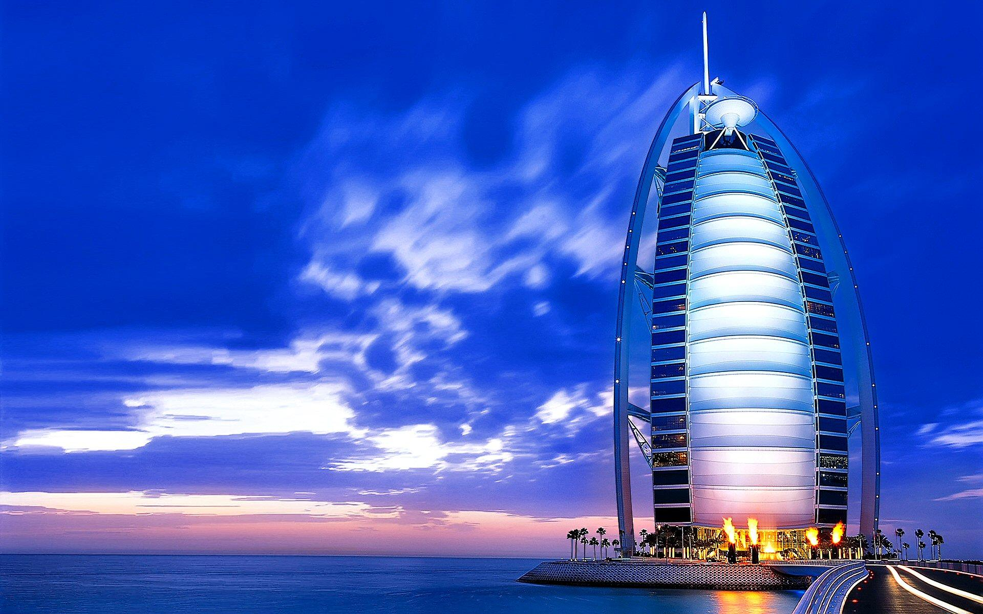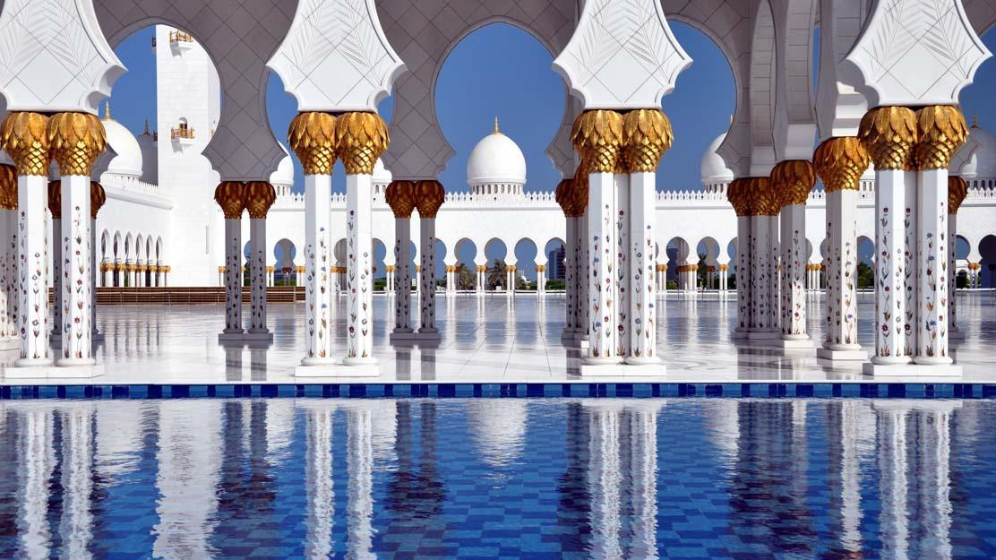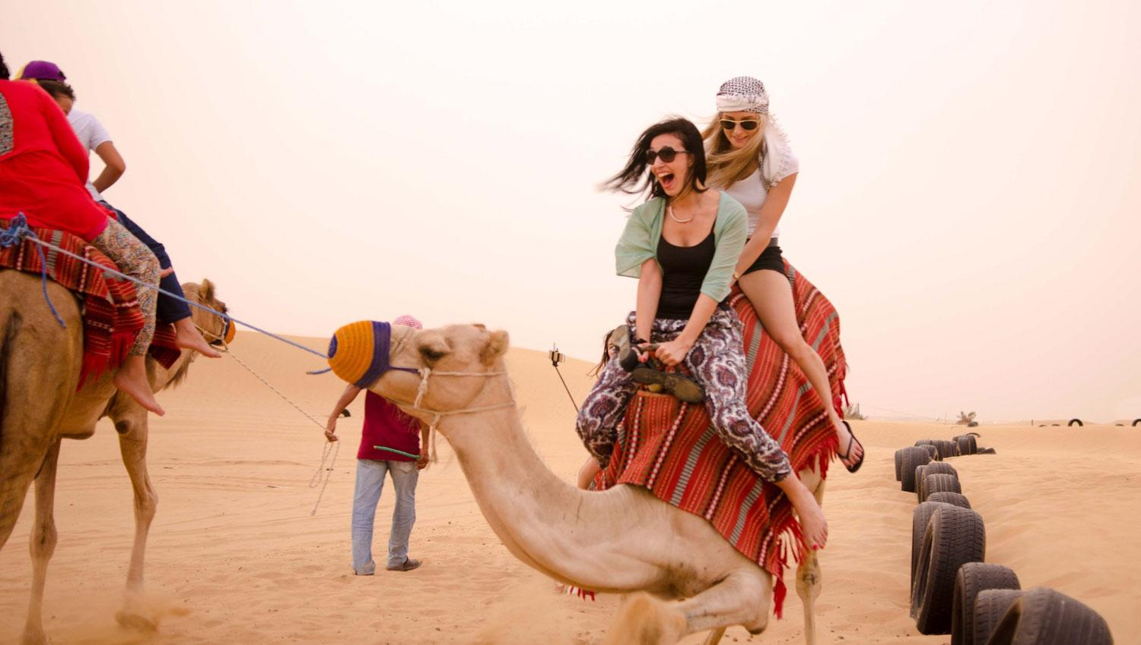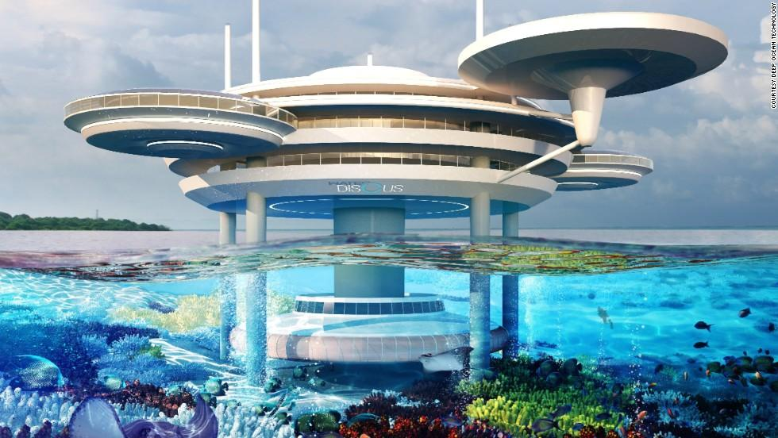

**DIA 8° LUN DELHI – DUBAI**

**Desayuno.** En la mañana traslado a aeropuerto para tomar el vuelo con destino a DUBAI. Llegada a DUBAI. Traslado a hotel.Salida para realizar la visita por la ciudad, la más cosmopolita del Golfo, en donde se mezcla lo moderno con lo antiguo; iniciaremos por El Palacio Zabeel, la ancha Avenida Sheikh Zayed en donde podremos admirar los numerosos y modernos rascacielos, en donde destaca el edificio más alto del mundo, el Burj Khalifa, con 828 metros de altura; pararemos en el famoso Burj Al Arab, conocido mundialmente como el único hotel de 7 estrellas; continuaremos hacia La Mezquita Jumeirah, espectacular ejemplo de la moderna arquitectura islámica; después, a El Histórico Barrio de Al Bastakiya y El Museo de Dubái, en la fortaleza Al Fahidi; en una tradicional Abra (barca de madera) cruzaremos hacia el otro lado del rio y llegaremos al zoco más antiguo conocido como el zoco de las especias y de ahí, al zoco del oro. En la noche excursión para asistir a **CENA EN EL CRUCERO DHOW** en donde disfrutaran de una cena Buffet en el Dhow Cruise compuesto por una selección de platos típicos del Medio Oriente, de la India y bebidas no alcohólicas. Esta excursión combina una cena Romántica con un paseo muy interesante por el Creek, el Rio de Dubái, sobre un artesanal Dhow, un barco largo de madera con decoración tradicional. Durante este viaje 2 horas tendrá la oportunidad de disfrutar de los edificios iluminados, del ambiente especial nocturno de la zona y de la arquitectura antigua y moderna que se fusionan a la perfección en **DUBÁI**. Regreso al hotel. **Alojamiento.**

**DIA 9° MAR DUBAI – DESERT SAFARI**

**Desayuno.** Día libre. En la tarde salida para asistir **DESERT SAFARI** en un moderno vehículo 4x4 y proceder a la "entrada" del desierto. Aprox. 2 horas de "Dune Bashing" en las dunas de arena de Al Aweer. Después de una parada en una granja de camellos, llegamos después del atardecer a nuestro campamento en el desierto. Bienvenida al estilo árabe con los dátiles y el café árabe. **Cena buffet** oriental con parrillada, en "Lady Henna", los camellos están disponibles para aquellos que quieren tener un paseo corto. **Alojamiento.**

**DIA 10° MIE DUBAI - (ABU DHABI)**

**Desayuno**. Salida para realizar visita a la capital de los Emiratos Árabes: **ABU DHABI**, ultra moderna ciudad ubicada en una isla en donde los parques y jardínes le han convertido en una de las ciudades más verdes de la región. A nuestra llegada, entraremos por El Puente Al Maqta y podremos admirar La Gran Mezquita Sheikh Zayed, la tercera más grande del mundo; Continuaremos por el área de los ministerios y las impresionantes villas; después, la zona de Al Bateen en donde se encuentran Los Palacios de la Familia Real; llegaremos a Heritage Villa, en donde podremos conocer la forma de vida de los antiguos habitantes y visitaremos El Mercado de los Dátiles. **Almuerzo**. Pasaremos por **YAS ISLAND**, en donde se corren las famosas carreras de Fórmula 1. Regreso a nuestro hotel. **Alojamiento**. Traslado al hotel. En la noche **OPCIONALMENTE puede disfrutar de la alta cocina en BURJ AL ARAB**, en su increíble restaurant/bar que ofrecen una gran variedad de opciones gastronómicas, y déjese asombrar por este maravilloso Hotel 7estrellas donde las todas las habitaciones son Suites y que cuenta con posibilidades infinitas que van desde un paseo submarino de 3 minutos para entrar al restaurante de mariscos bajo el agua, o una fiesta para la vista y el paladar en alguno de los restaurantes en los pisos más elevados, El Burj Al Arab espera a los comensales más exigentes. Desde el nivel del mar hasta el punto más alto del hotel, los Restaurantes son tan impresionantes como sus menús creativos. Tanto si los clientes están buscando una merienda saludable o el mejor en la alta cocina, Burj Al Arab tiene la respuesta perfecta en todo momento. Traslado a hotel. **Alojamiento**.

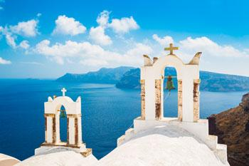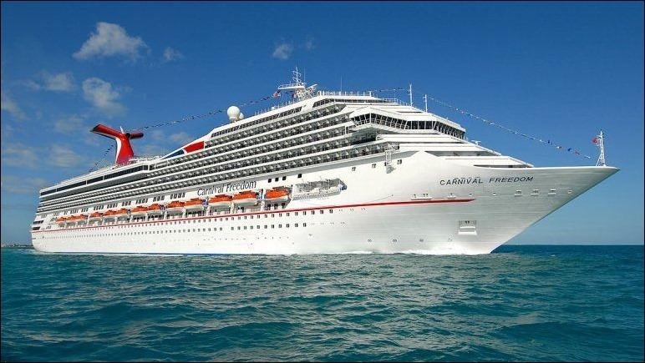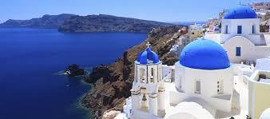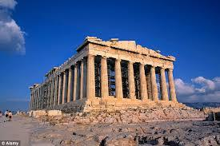

**DIA 11° JUE DUBAI – ATENAS**

**Desayuno.** Traslado a aeropuerto para tomar el vuelo con destino a **ATENAS.** Recibimiento y traslado al hotel**.** Tarde libre. **Alojamiento.**

**DIA 12° VIE ATENAS - MYKONOS**

**Desayuno**. Traslado desde Atenas hacia al Puerto de **PIREO** para tomar el crucero de 4 días por las Islas Griegas. Salida hacia Mykonos**. Pensión completa a bordo del Crucero.** Llegada a Mykonos. Salida para visitar la isla. En esta isla donde muchos famosos tienen sus residencias de veraneo. **Alojamiento a bordo.**

**Día 13° SAB KUSADASI – PATMOS**

**Pensión completa a bordo** En la mañana llegada al puerto de Kusadasi. para visitar la Basílica de San Juan, donde fue enterrado San Juan Evangelista. Regreso al crucero para continuar hacia la isla de Patmos**.** Llegada a Patmos donde visitaremos Monasterio de San Juan y Grotto. **Alojamiento a bordo.**

**Día 14° DOM HERACLION / SANTORINI**

**Pensión completa a bordo**. Llegada a **HERACLION** a las 07:00 am. Salida para visitar el antiguo puerto veneciano y capital de Creta, donde podremos pasear por las largas y solitarias playas, los sitios arqueológicos como el Palacio Minoico de Knossos, el museo arqueológico, etc. Regreso a bordo para continuar a las 11:30 am., hacia: **SANTORINI**. Llegada a las 16:30 hrs. y visita a las excavaciones del pueblo de Akrotiri, o simplemente, disfrutar un delicioso café en el pueblo de Oia, etc. Regreso a bordo para continuar a las 21:00 hrs.

**Día 15° LUN PIREO – ATENAS**

**Desayuno**. **Desayuno**. Desembarque. Traslado a Atenas. A la hora previsto salida para visita panorámica de la Ciudad recorriendo: El edificio del Parlamento con la tumba del Soldado Desconocido, zonas residenciales, el Estadio Olímpico, Academia, Universidad y Biblioteca Nacional, el teatro Dionisio, el Monte Philoppapos con una inolvidable vista panorámica de la Ciudad, el Odeón de Herodes Ático, la Acrópolis con todos sus monumentos y el Partenón. **Alojamiento.**

**DIA 16° MAR ATENAS**

**Desayuno**. Día libre. Excursión opcional de día completo con almuerzo a Argolida, es parte del Peloponeso, es una tierra con larga historia y belleza, que mantiene en sus brazos dos de los sitios arqueológicos más importantes del mundo Heleno. El Epidauro y Micenas. Durante la excursión pasaremos por el Canal de Corinto, una obra artificial que separa el Peloponeso por Grecia Continental, hasta llegar al Teatro de Epidauro, el más grande entre los Teatros Antiguos y el mejor conservado, construido entre pinos sobre de la ladera de la montaña. Posteriormente, un corto recorrido nos lleva hasta Micenas, con su imponente Puerta del León, la Tumba de Agamenón y sus construcciones Ciclópeas. **Regreso a hotel. Alojamiento.**

**DIA 17° MIE ATENAS – ECUADOR**

**Desayuno.** Traslado al aeropuerto para tomar el vuelo con destino a **ECUADOR. FIN DE NUESTROS SERVICIOS**

**INCLUYE:**

* TKT AEREO ECUADOR / DELHI y ATENAS / ECUADOR
* TKT AEREO DELHI / DUBAI y DUBAI / ATENAS
* Alojamiento en India hoteles categoría 5*
* Alojamiento Dubái en hoteles categoría 4* Superior
* Alojamiento en Atenas hotel categoría 4* Superior
* Todas las visitas en las islas griegas
* Crucero por el Egeo cabina interior
* Alimentos, visitas y entradas los que marca el itinerario
* Autocar de Lujo con aire acondicionado en todos los recorridos
* Guías de habla en español durante todo el recorrido
* Todos los traslados de llegada y salidas
* Impuestos aéreos

**NO INCLUYE:**

* Propinas en India 50 USD (Incluye: Hoteles, guía, restaurantes y conductor)
* Impuestos hoteleros en DUBAI 5 USD por habitación por noche
* Propinas en Dubái 40 USD (Incluye: Hoteles, guía y Chofer)
* Seguro de viaje (Consulta nuestras promociones).
* Propinas Grecia 150 USD (Incluye: Crucero, hotel, restaurantes, guía y conductor)
* Visa a India 130 USD (Nosotros tramitamos su visa)
* Visa a Dubái 100 USD (Nosotros tramitamos su visa)
* Visa Shengen 55 USD (Nosotros tramitamos su visa)
* Suplemento ruta de vuelo 300 USD por persona
* Suplemento habitación sencilla 700 USD
* Excursiones opcionales
* Suplemento temporada JUL, AGO y DIC 500 USD por persona

**HOTELES PREVISTOS**

**CAMBIAN SEGÚN DISPONIBILIDAD**

|  |  |  |
| --- | --- | --- |
| **CIUDAD** | **HOTEL** | **CATEGORIA** |
| DELHI | RADISSON BLU | 5* |
| JAIPUR | ZONE BY THE PARK | 5* |
| AGRA | CLARKS SHIRAZ | 5* |
| DUBAI | RGENT PALACE | 4* SUPERIOR |
| ATENAS | TITANIA | 4* SUPERIOR |

**CRUCERO** CELESTYAL OLYMPIA

**IMPORTANTE: El programa se puede realizar en sentido inverso. El itinerario podrá sufrir modificaciones, pero el contenido y las visitas serán siempre respetados. Nos reservamos el derecho de trabajar con hoteles sin categorización oficial cuya calidad y categoría corresponden a hoteles de 3 ó 4 estrellas respectivamente y que se utilizan para el presente producto.**